Министерство науки и высшего образования Российской Федерации
Федеральное государственное бюджетное образовательное учреждение
высшего образования «Кубанский государственный университет»

Кафедра вычислительных технологий

ОТЧЕТ
о выполнении лабораторной работы №3
по дисциплине Конструирование алгоритмов и структур данных
Тема: Создание базы данных в PostgreSQL

Выполнил: ст. гр. 26/2
Романов В.В.
Проверил: Ассистент
Городецкий Э. Р.

Краснодар
2023
Цель: освоение инструментальных средств PostgreSQL по созданию и изменению структуры реляционных баз данных, изучение способов создания баз данных и таблиц, применения ключей и индексов, использования свойств полей и типов данных SQL.

Задание:
- При помощи инструментального средства pgAdmin создать базу данных студентов с именем SQL_Students.
- На вкладке Definition указать наборы символов и сопоставление на Russian_Russia.1251 и кодировку UTF8, указать пространство таблиц как pg_default.
- На вкладке Parameters указать effective_cache_size размер 65536.
- Все остальные опции оставить без изменения.
- SQL код создания БД скопировать в текстовый документ.
- Открыть SQL Shell (psql). Подключиться к базе данных postgres на локальном сервере от имени главного пользователя postgres.
Составить команду CREATE DATABASE для создания новой БД преподавателей с именем SQL_Teachers на основе скопированного кода в пункте 1. Размер кеша 131072.
Выполнить запрос и убедиться в корректности его выполнения.
- В pgAdmin открыть Query Tool для разработки структуры БД:
- нечетные варианты – Students;
- четные варианты – Teachers.
- В созданный бланк запросов включить SQL-команды CREATE TABLE для создания таблиц №№ 1–4 и 6 соответствующей БД (нечетные варианты – табл. 3.1, четные варианты – табл. 3.2). Сохранить и выполнить запрос, убедиться в корректности его выполнения.
- При помощи конструктора создать в соответствующей БД таблицу №5 (номер таблицы см. в столбце № п/п в табл. 3.1 или 3.2).

Ход работы:
Вариант 14
Создадим интерактивно базу данных и назовём её SQL_Students.
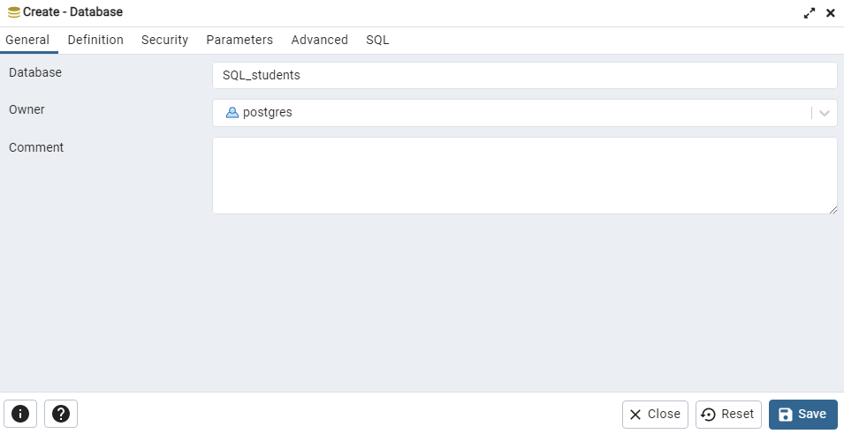
Рис.1

На вкладке Definition укажем наборы символов и сопоставление на Russian_Russia.1251 и кодировку UTF8, а также укажем пространство таблиц как pg_default.
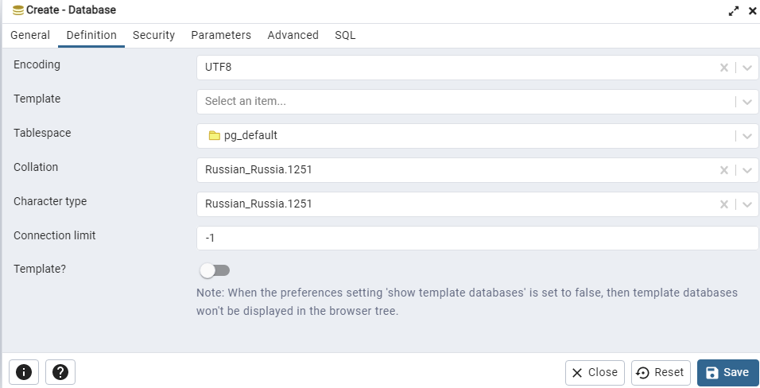
Рис.2
На вкладке Parameters укажем effective_cache_size размером 65536.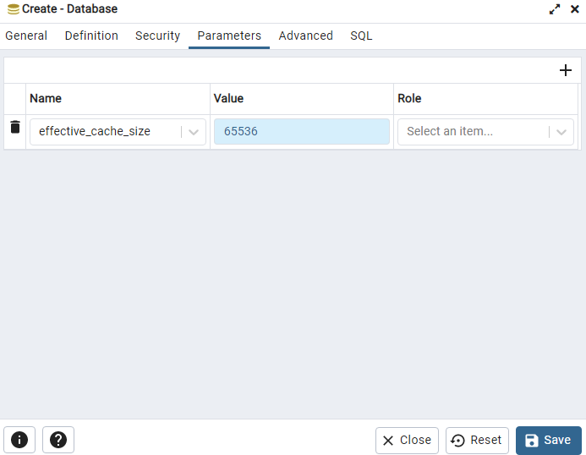
Рис.3

Скопируем SQL-код создания БД в текстовый документ.
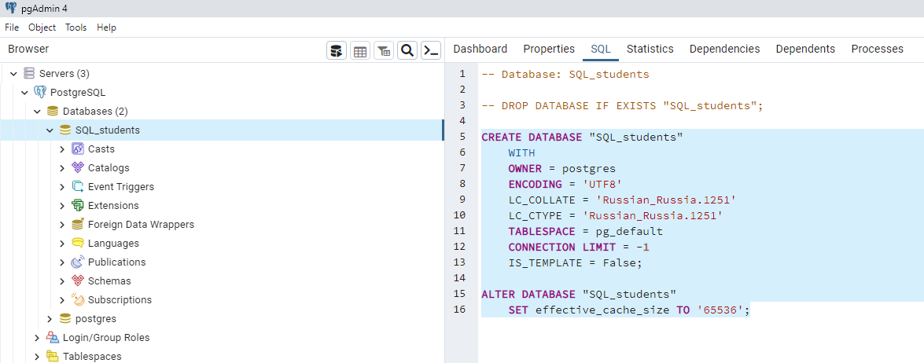
Рис.4

Вставим скопированный текст и поменяем название БД с “SQL_Students” на “SQL_Teachers”.

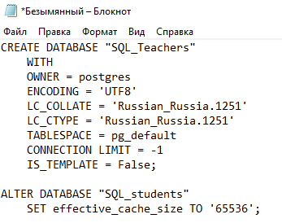
Рис.5

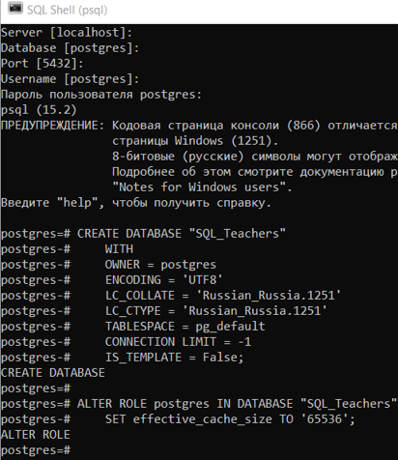
Рис.6
Проверим корректность вставки кода в psql и убедимся, что БД была создана.
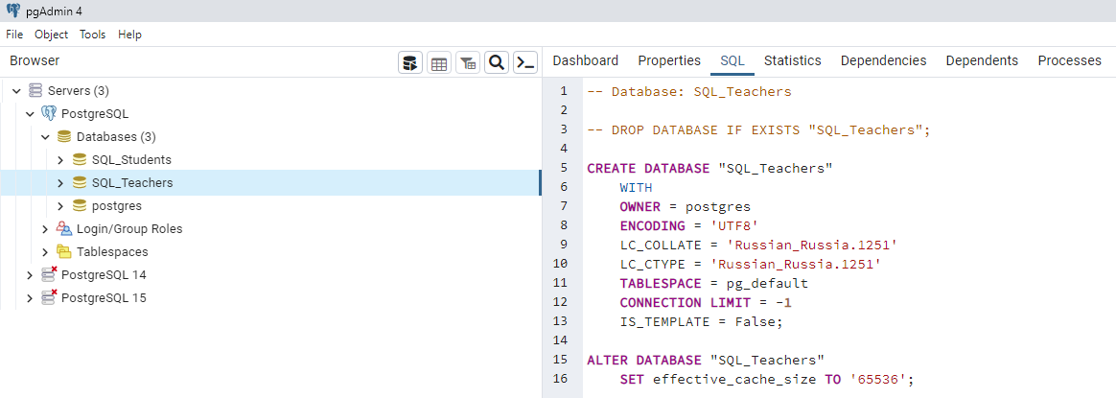
Рис.7

На основе списка таблиц базы данных Teachers создадим таблицы.
1 | Faculties | Таблица 3.3 | Справочник факультетов
2 | SubFaculties | Таблица 3.4 | Справочник кафедр
3 | Postes | Таблица 3.11 | Справочник должностей преподавателей
4 | Subjects | Таблица 3.12 | Справочник дисциплин
5 | Teachers | Таблица 3.10 | Преподаватели по кафедрам SubFaculties в должностях Postes
6 | Teach_Subj | Таблица 3.13 | Преподаватели из Teachers, которые могут читать дисциплины из Subjects

В созданный бланк запросов включим SQL-команды CREATE TABLE для создания таблиц.

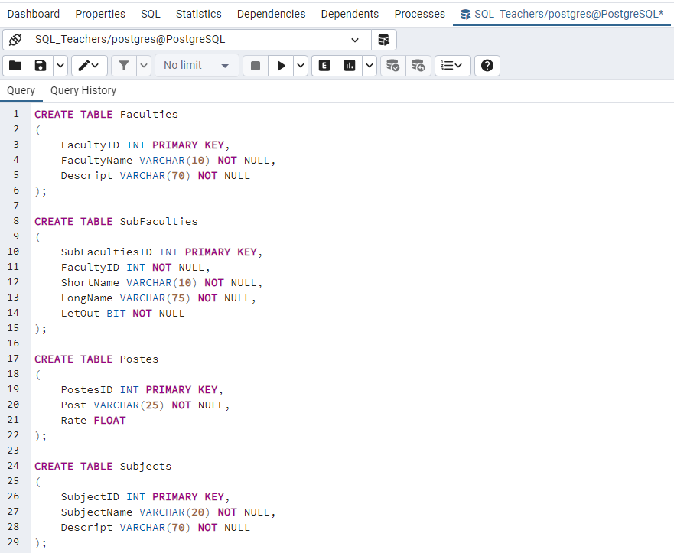

Рис.8

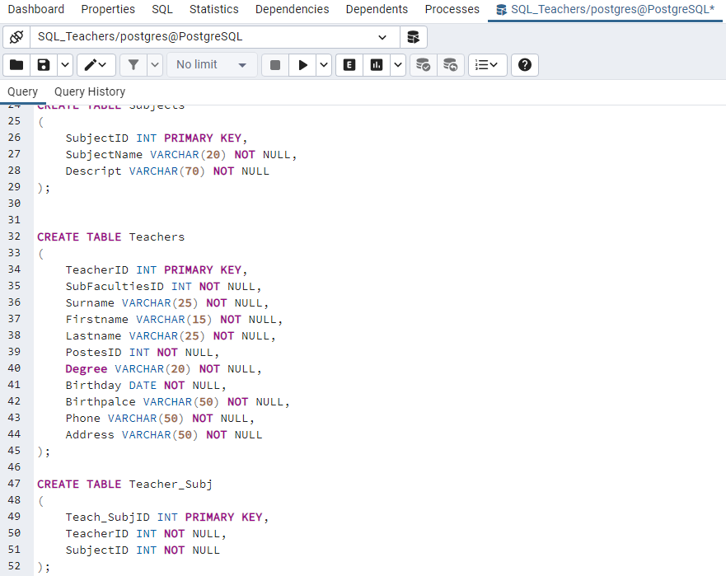
Рис.9
Запустим SQL-код и убедимся, что наши таблицы были созданы.

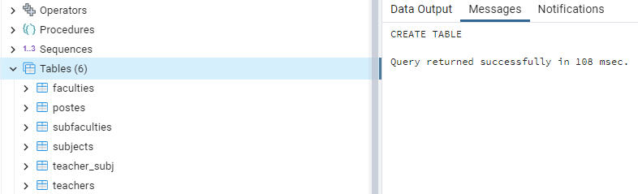
Рис.10

Ручным способом введём данные в таблицы и получим результаты (см. рис. 11-16)

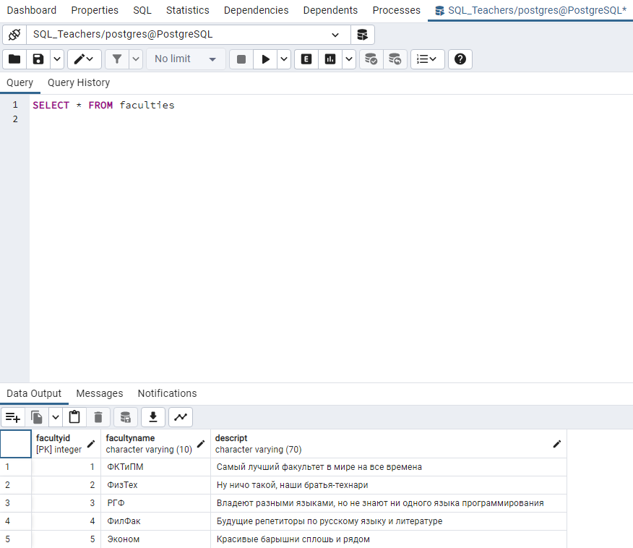

Рис.11
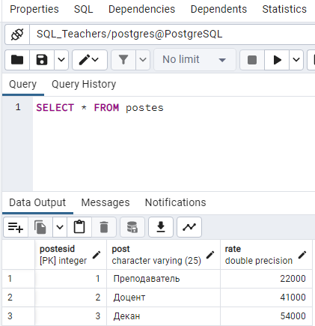
Рис.12

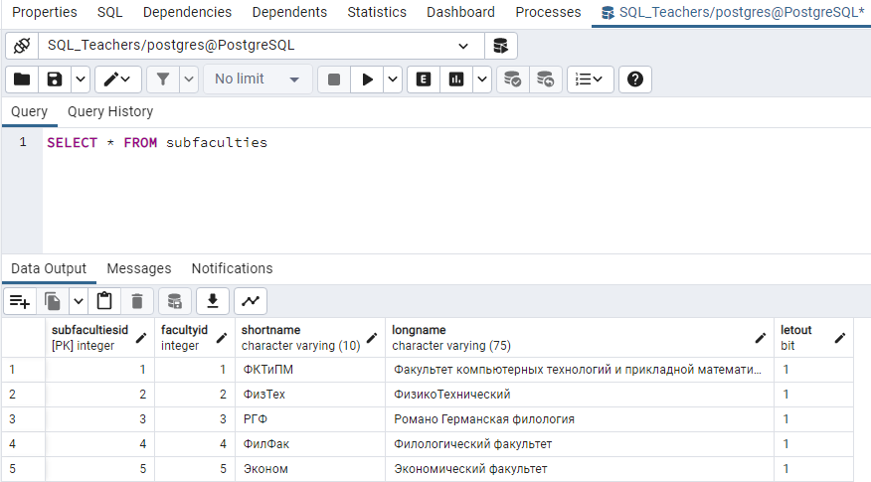

Рис.13

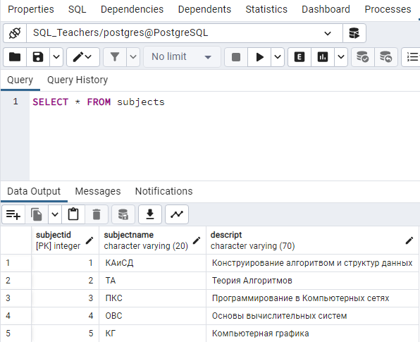

Рис.14

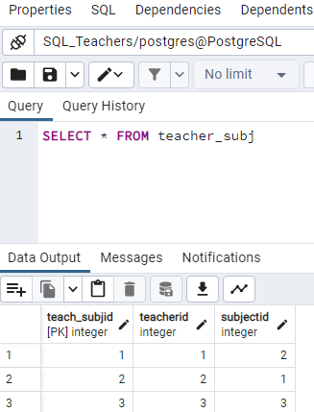
Рис.15
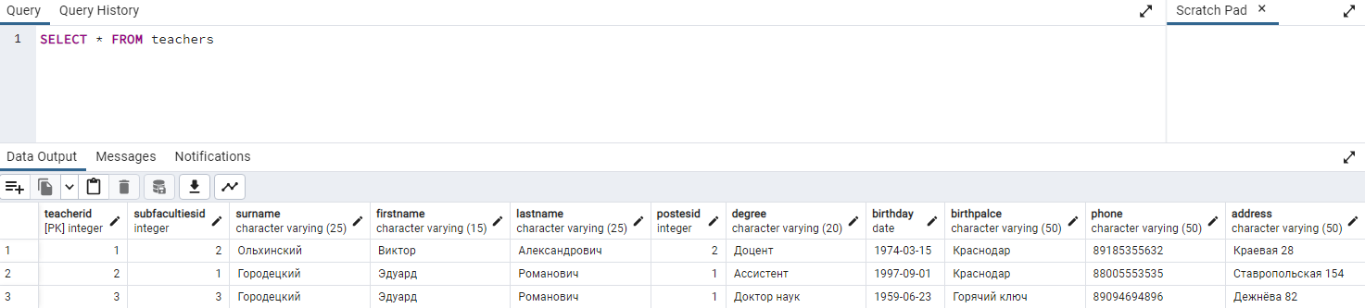
Рис.16

Создадим бланк нового запроса и включим в него SQL-команды ALTER TABLE для создания внешних ключей.

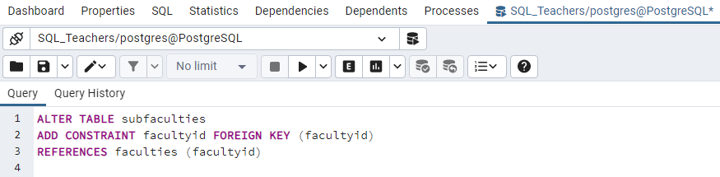
Рис.17

Зайдём во вкладку Dependents соответствующей таблицы и убедимся, что внешний ключ был создан корректно.

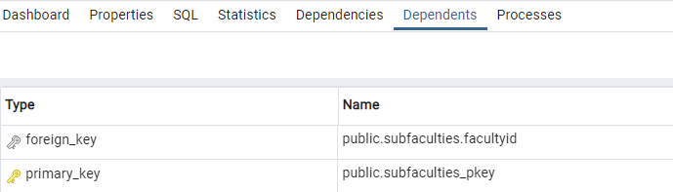

Рис.18

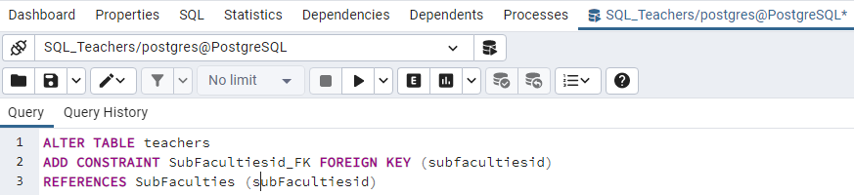
Рис.19

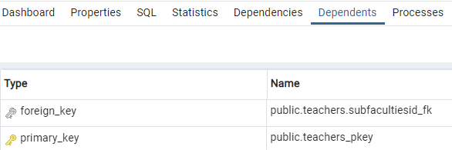
Рис.20

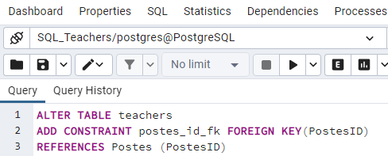
Рис.21

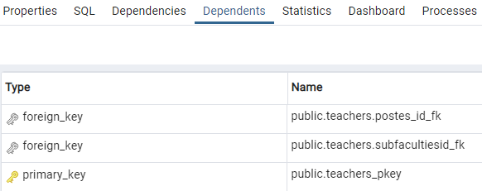
Рис.22
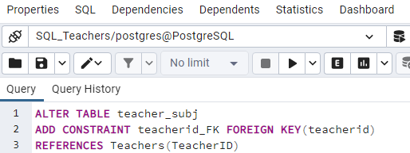
Рис.23

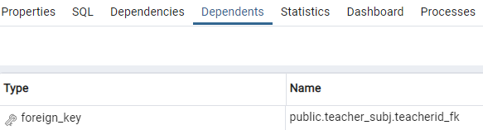
Рис.24

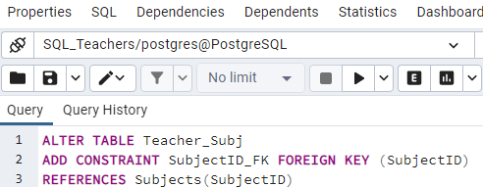
Рис.25

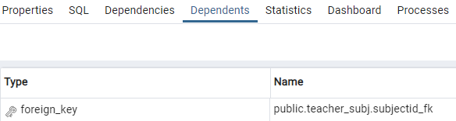
Рис.26
Проверим все первичные и внешние ключи каждой таблицы по отдельности (см. рис. 27-32)

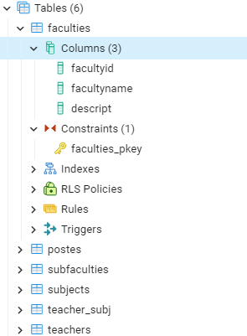
Рис.27

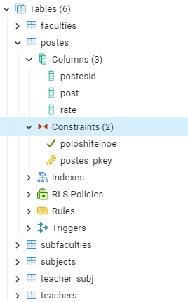
Рис.28

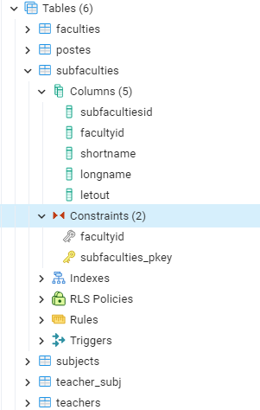
Рис.29

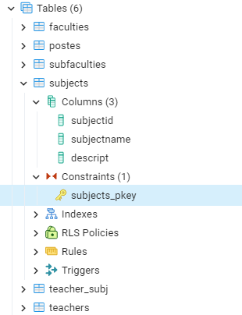
Рис.30
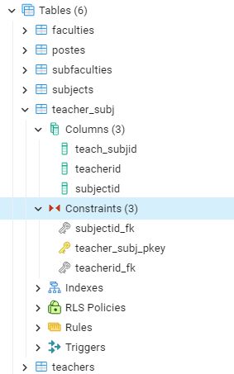
Рис.31

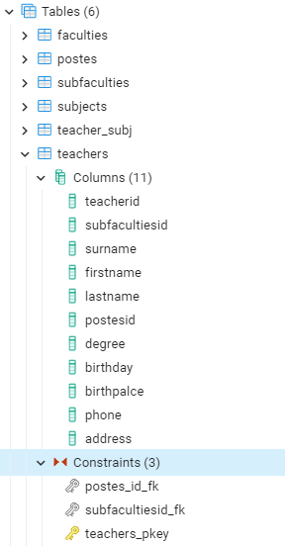
Рис.32
Таким образом, диаграмма базы данных Teachers выглядит следующим образом:

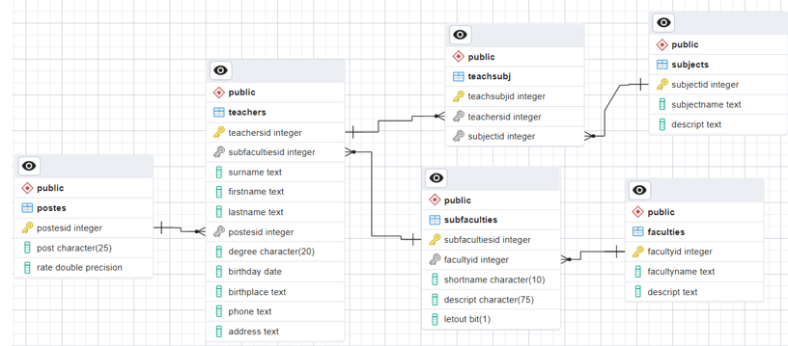
Рис.33

Создадим некластерные индексы и ограничение по условию на значение (check constraints).
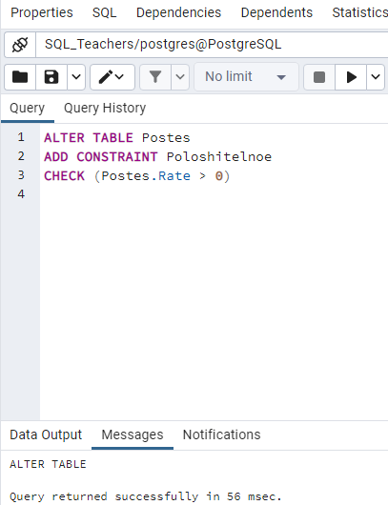
Рис.34
В данном случае ограничение “Poloshitelnoe” не позволяет вносить в колонку Rate отрицательные значения.

Проверим корректность ограничения и убедимся, что при отрицательных значениях pgSQL выдаёт ошибку.

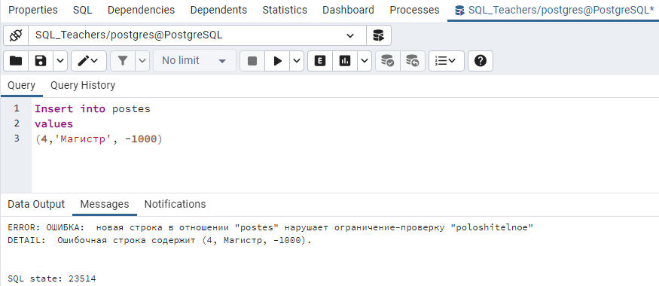
Рис.35

Создадим некластерный индекс, который упорядочивает атрибуты в заданном порядке.

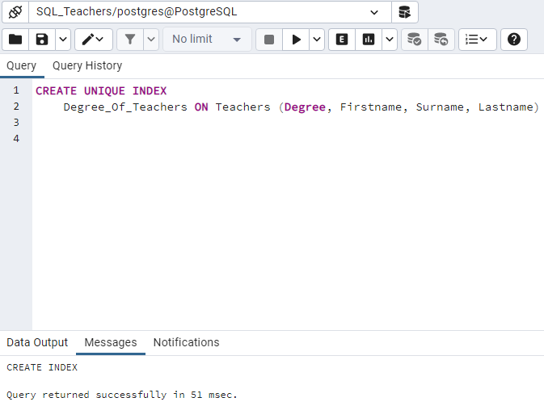
Рис.36
Вывод: освоил инструментальные средства PostgreSQL по созданию и изменению структуры реляционных баз данных, а также изучил способы создания баз данных и таблиц, применения ключей и индексов и использования свойств полей и типов данных SQL.

